Imię Nazwisko: Jakub Taczała Termin: Poniedziałek, 915-100

Nr albumu: 226495 Data oddania.: 16-01-2018r.

**Sprawozdanie**

Modelowanie układów dynamicznych - miniprojekt.

1. Część pierwsza, schemat z blokami całkującymi:
   * Wzory do identyfikacji współczynników:
 $$Kg=\frac{QgN}{2*(TgN-TwewN)}=500$$ $$FgN=\frac{Kg}{cpp*rop}=0.4167$$ $$K1=\frac{(Kg+cpp*rop*FgN)*(TgN-TwewN)}{TwewN-TzewN}=500$$* Wzory do obliczenia punktu równowagi:
 $$Twew0=\frac{Qg0}{K1}+Tzew0$$ $$Tg0=\frac{Qg0}{Kg+cpp*rop*Fg0}+Twew0$$ * Skrypt w załączniku do sprawozdania.
   * 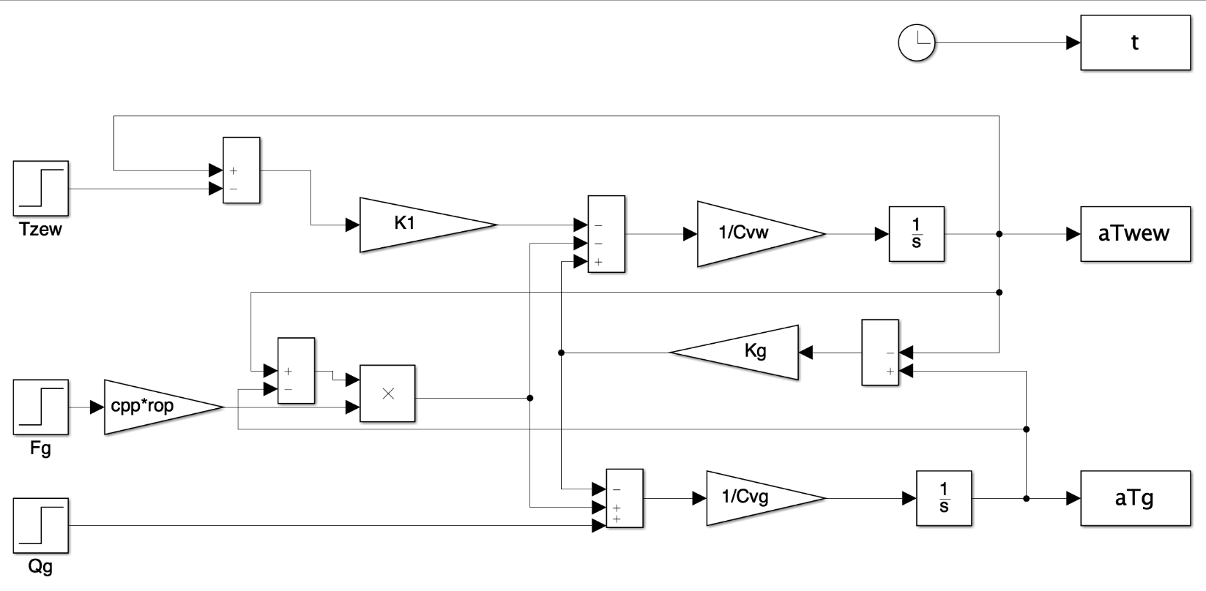Schemat układ z blokami całkującymi:

Schemat 1 Układ z blokami całkującymi.

* + Reakcje Obiektu w różnych punktach pracy, oraz wartości zmiennych wyjściowych w Załączniku.

1. Schematy z blokami State_space i TransferFcn:
   * Równania stanu - macierze:

$$A=\left[\begin{matrix}\frac{-(Kg+cpp*rop*Fg0)}{Cvg} & \frac{Kg+cpp*rop*Fg0}{Cvg} \\ \frac{Kg+cpp*rop*Fg0}{Cvw} & \frac{-(Kg+K1+cpp*rop*Fg0)}{Cvw}\end{matrix}\right]$$

$$B=\left[\begin{matrix}0 & \frac{1}{Cvg} \\ \frac{K1}{Cvw} & 0\end{matrix}\right]$$

$$C=\left[\begin{matrix}1 & 0 \\ 0 & 1\end{matrix}\right]$$

$$D=\left[\begin{matrix}0 & 0 \\ 0 & 0\end{matrix}\right]$$

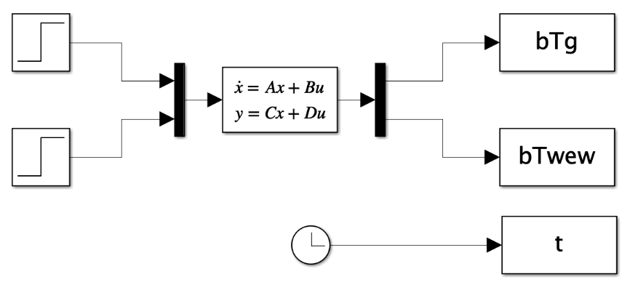• Równania stanu - schemat:

Schemat 2 Równania stanu.

* Transmitancje – wzory:
$$L11=\left[\begin{matrix}Cvw & Kg+K1+cpp*rop*Fg0\end{matrix}\right]$$

$$L12=\left[Kg*K1+cpp*rop*Fg0*K1\right]$$

$$L21=\left[Kg+cpp*rop*Fg0\right]$$

$$L22=\left[\begin{matrix}K1*Cvg & K1*Kg+K1*cpp*rop*Fg0\end{matrix}\right]$$

$$M={\left[\begin{matrix}Cvg*Cvw \\ Cvg*Kg+Cvg*K1+Cvg*cpp*rop*Fg0+Kg*Cvw+cpp*rop*Fg0*Cvw \\ Kg*K1+cpp*rop*Fg0*K1\end{matrix}\right]}^{T}$$

* Transmitancje - schemat:

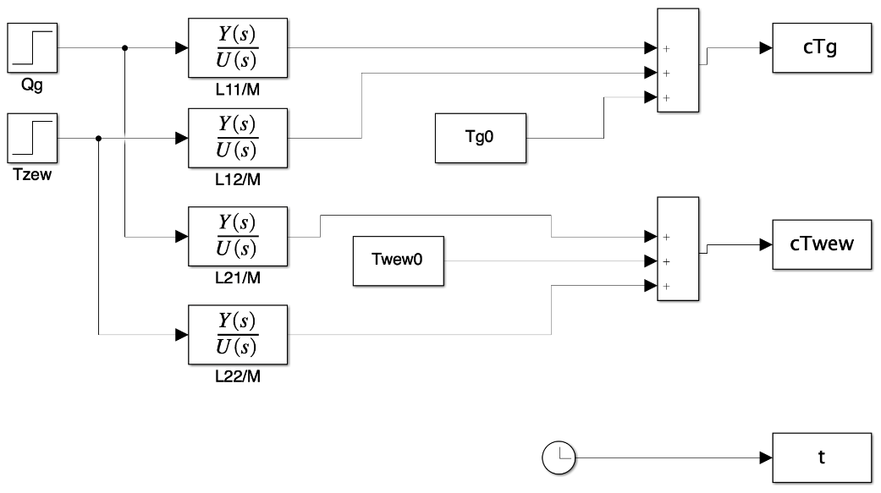

Schemat 3 Transmitancje.